**TW-HJ531辐流式沉淀池**

实验目的：

1.通过对有机玻璃模型的直接观察，了解辐流式沉淀池的构造。

2.掌握辐流式沉淀池的工作原理和操作方法。

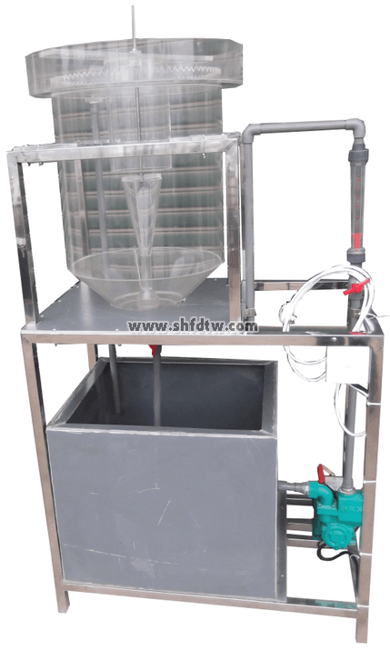

主要配置：

辐流式沉淀池、电机、水泵、刮泥板、水箱、电控箱、不锈钢支架、流量计。

技术参数：

1、环境温度：5℃～40℃，电源 220V。

2、辐流式沉淀池：尺寸Φ400×650mm，优质有机玻璃材质。

2、液体流量测量与调节：转子流量计，LZS-15（0.16～1.6m3/h）。

3、水泵：额定流量1m3/h，功率370W，扬程15m 。

4、电机：功率90W，带调速器。

5、水箱：尺寸700×400×400mm，优质PVC材质。

6、框架为304不锈钢材质，结构紧凑，外形美观，操作方便。

7、外形尺寸：1000×550×1400mm，框架为可移动式设计，带脚轮及禁锢脚。